V pracovním listě buď doplň chybějící výraz nebo vyber z nabídky správný.
Katalpa trubačovitá ……Catalpa bignonioides……….Latinský název
- katalpy jsou / listnaté , jehličnaté / stromy
- koruna je / nízká , mohutná / , výška dospělého stromu je ……do 15 metrů………..
- listy jsou / střídavé , vstřícné / , kopínaté / srdčité
- okraj listu je / pilovitý , laločnatý , celokrajný
Popiš květenství katalpy, uveď dobu květu
Vzpřímené laty, kvete v červnu až zač.července

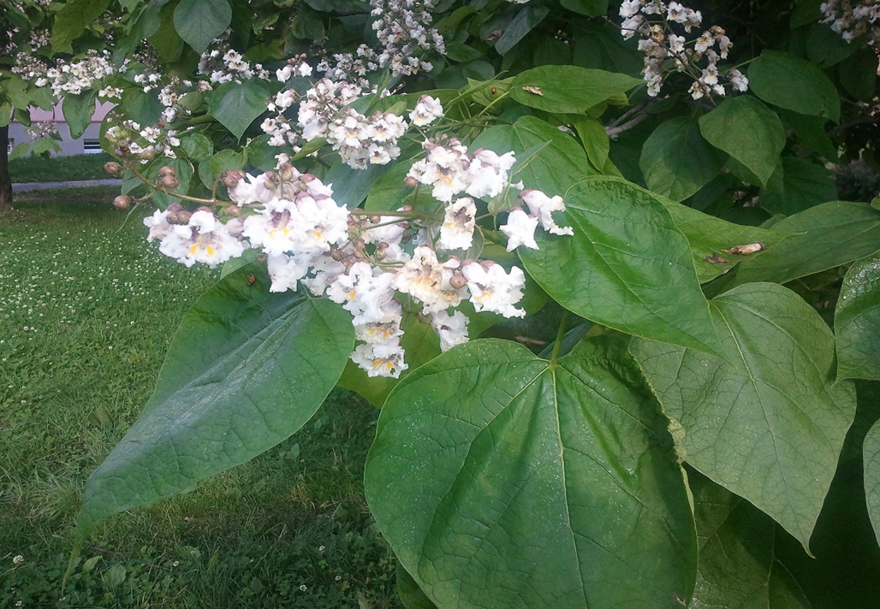

-plody jsou / dvounažky , lusky , peckovice /
- stanoviště je pro katalpu nejvhodnější v / nížinách , horách /
Katalpa je mrazuvzdorná/ není zcela mrazuvzdorná, nejlépe roste na slunci/ve stínu
-používá se …často jako solitéra nebo menších skupinách, méně často i v městských
stromořadích či alejích…………………………………………………….

